A股：



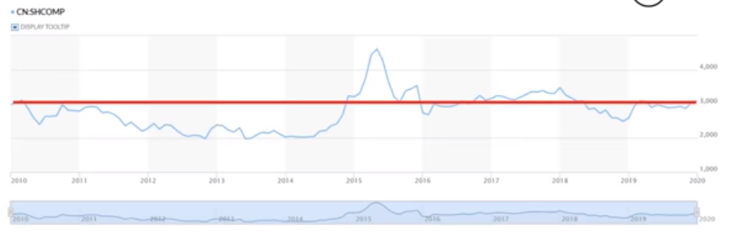

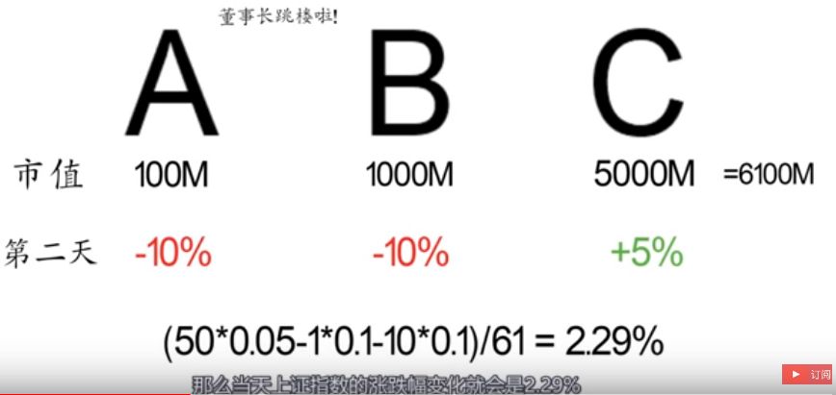

此例子说明股市里权重股（大企业）对上证指数涨跌影响很大。

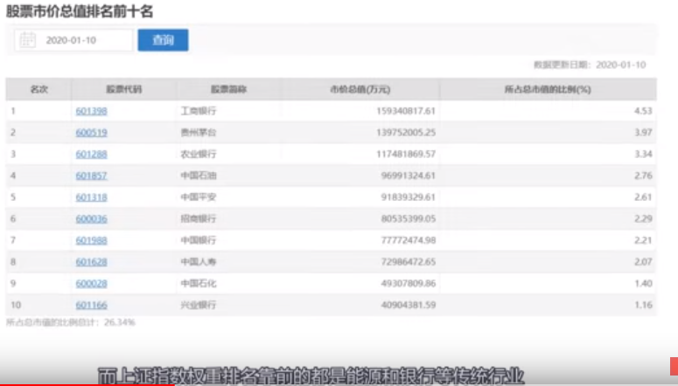

前10大公司加起来占到整个指数的27%

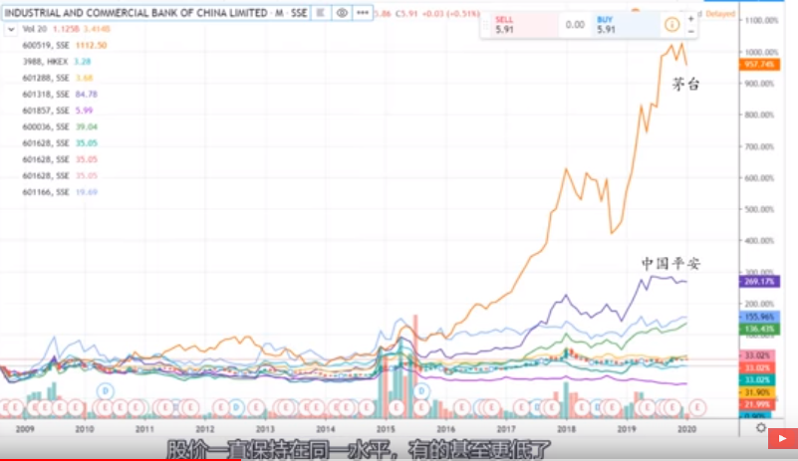

前10大公司只有茅台和中国平安走高，大部分维持不变。

中国法律规定，在中国股票市场上市的前提是公司已经开始盈利。



中国法律规定，在中国股票市场退市的要求是公司连续四年出现亏损。

